**CÂN BẰNG TÀI NGUYÊN DỰ ÁN**

1) Kiểm tra tình trạng tài nguyên bị quá tải

**Bước 1.** Mở file mẫu

* Mở Microsoft Project → **File > Open** → mở file **FineTunePlan** để thực hành.

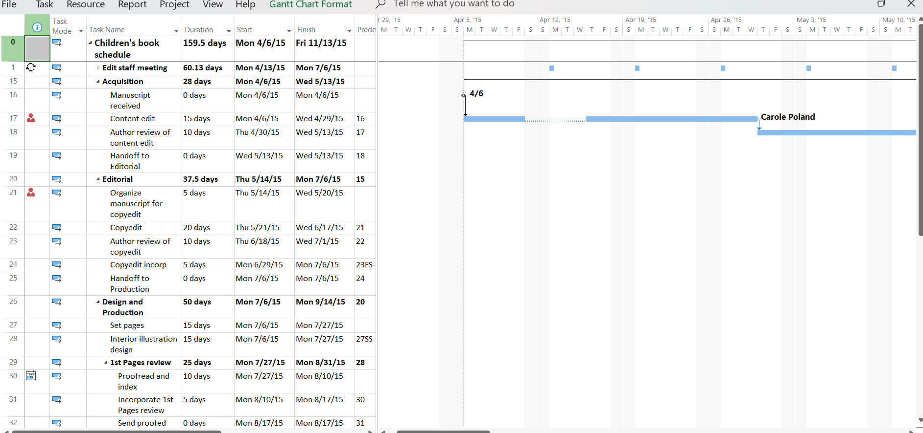

**Bước 2.** Phát hiện nhanh tài nguyên bị quá tải (Overallocated)

* Vào **View > Resource Sheet**.

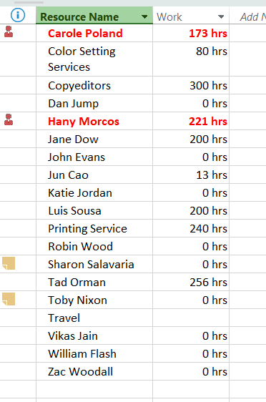

* Tài nguyên bị **tô đỏ** trong Resource Sheet chính là tài nguyên **quá tải**.

**Bước 3.** Xem biểu đồ quá tải theo thời gian

* Vào **View > Resource Views > Other Views > Resource Graph** để xem cột biểu diễn mức sử dụng theo ngày/tuần và nhận diện chỗ vượt 100%.

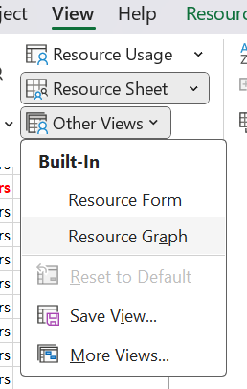

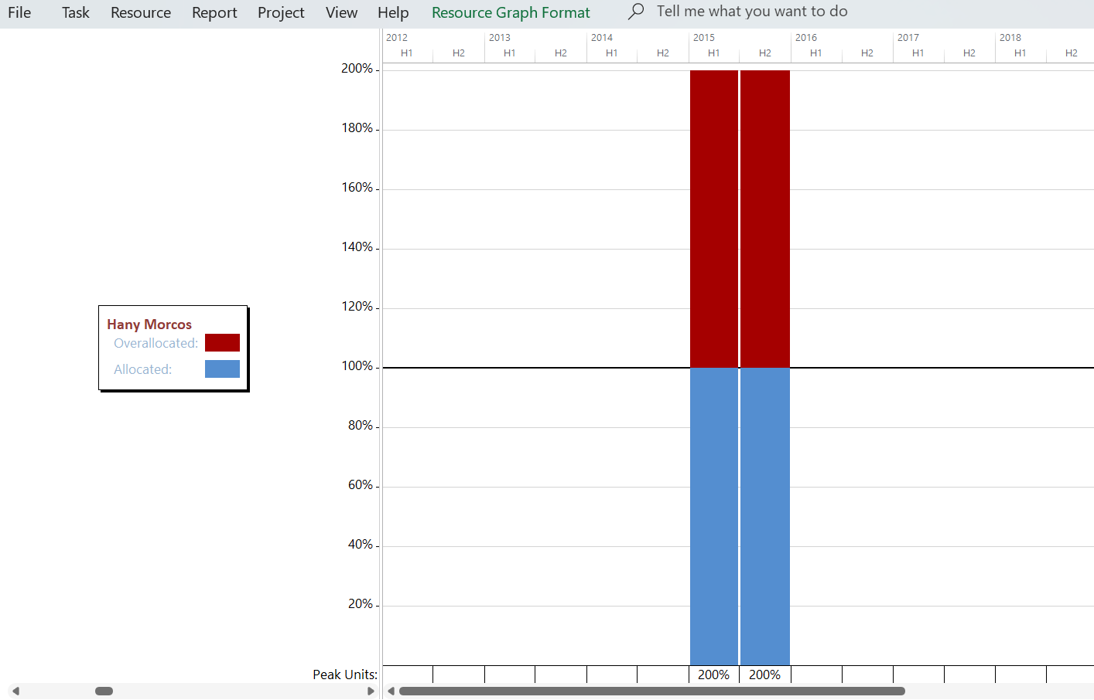

**Bước 4.** Lọc các công việc đang “ăn” tài nguyên quá tải

* Vào **View > Filter > Using Resources** → chọn **tên tài nguyên quá tải** → **OK**.

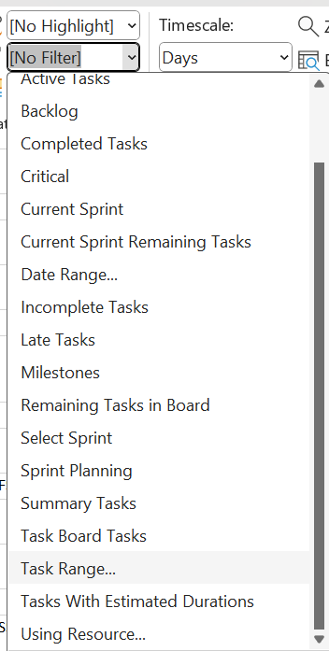

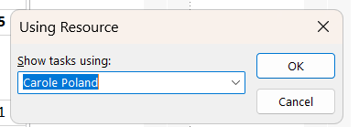

* Danh sách công việc sử dụng tài nguyên đó sẽ được lọc ra để xem chi tiết.

➢ Bổ sung tài nguyên

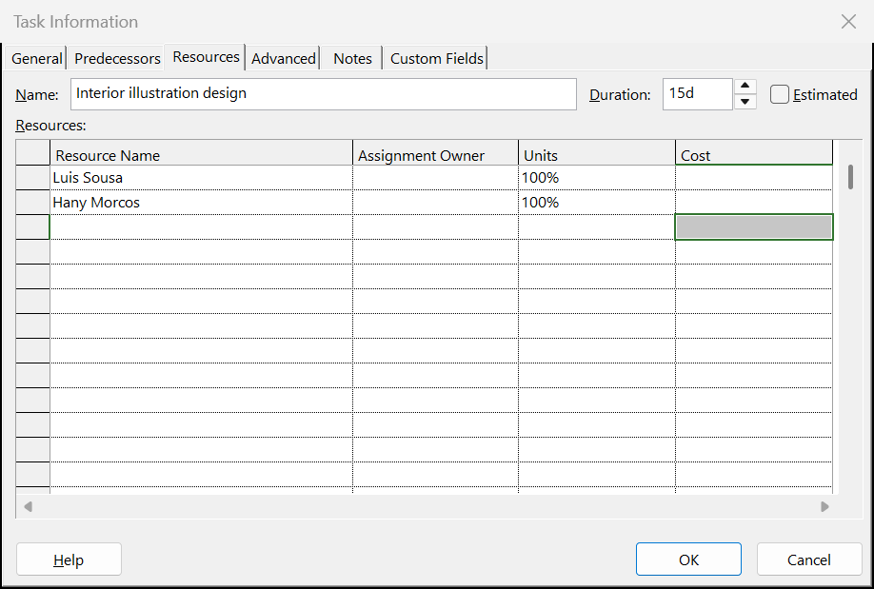

Ví dụ thực hành trên Microsoft Project

Sinh viên sử dụng file FineTunePlan để làm bài thực hành

▪ Kiểm tra tình trạng tài nguyên bị quá tải

Cho tình huống sau: Tại Nhà xuất bản Lucerne, kế hoạch ra mắt sách mới cho trẻ em

đã được thực hiện, đến thời điểm bạn cần kiểm tra sự phân công tài nguyên và các

tài nguyên quá tải. Ta sẽ tiến hành kiểm tra tình trạng công việc của nhân viên Carole

Poland.

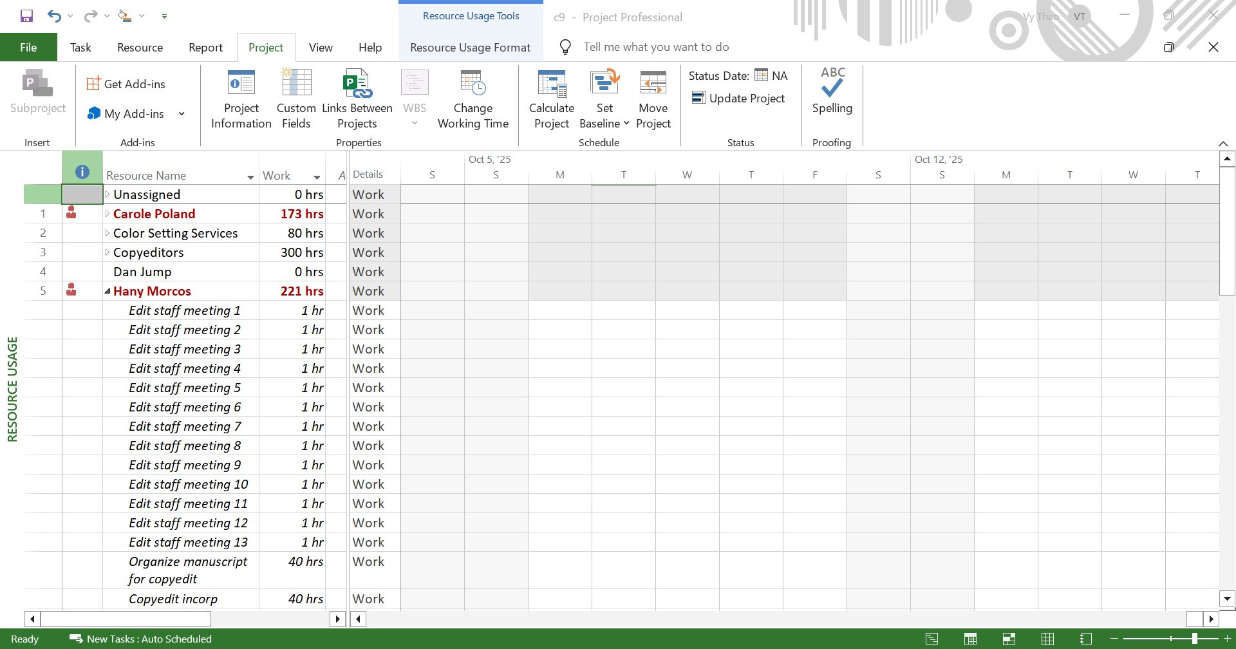

Cho tình huống sau: Chúng ta thấy nhiều tài nguyên quá tải trong kế hoạch. Không

giống trường hợp của Carole Poland chúng ta đã kiểm tra trước đó, các vị trí quá tải

nghiêm trọng hơn của Hany Morcos và phải yêu cầu cân bằng cho tài nguyên này.

Tiếp tục sử dụng file FineTunePlan, hãy thực hiện các bước sau:

• Trong dạng xem Resource Usage, xác định vị trí quá tải của Hany Morcos vào tuần

cuối của tháng 8.

**View → Resource Usage**.

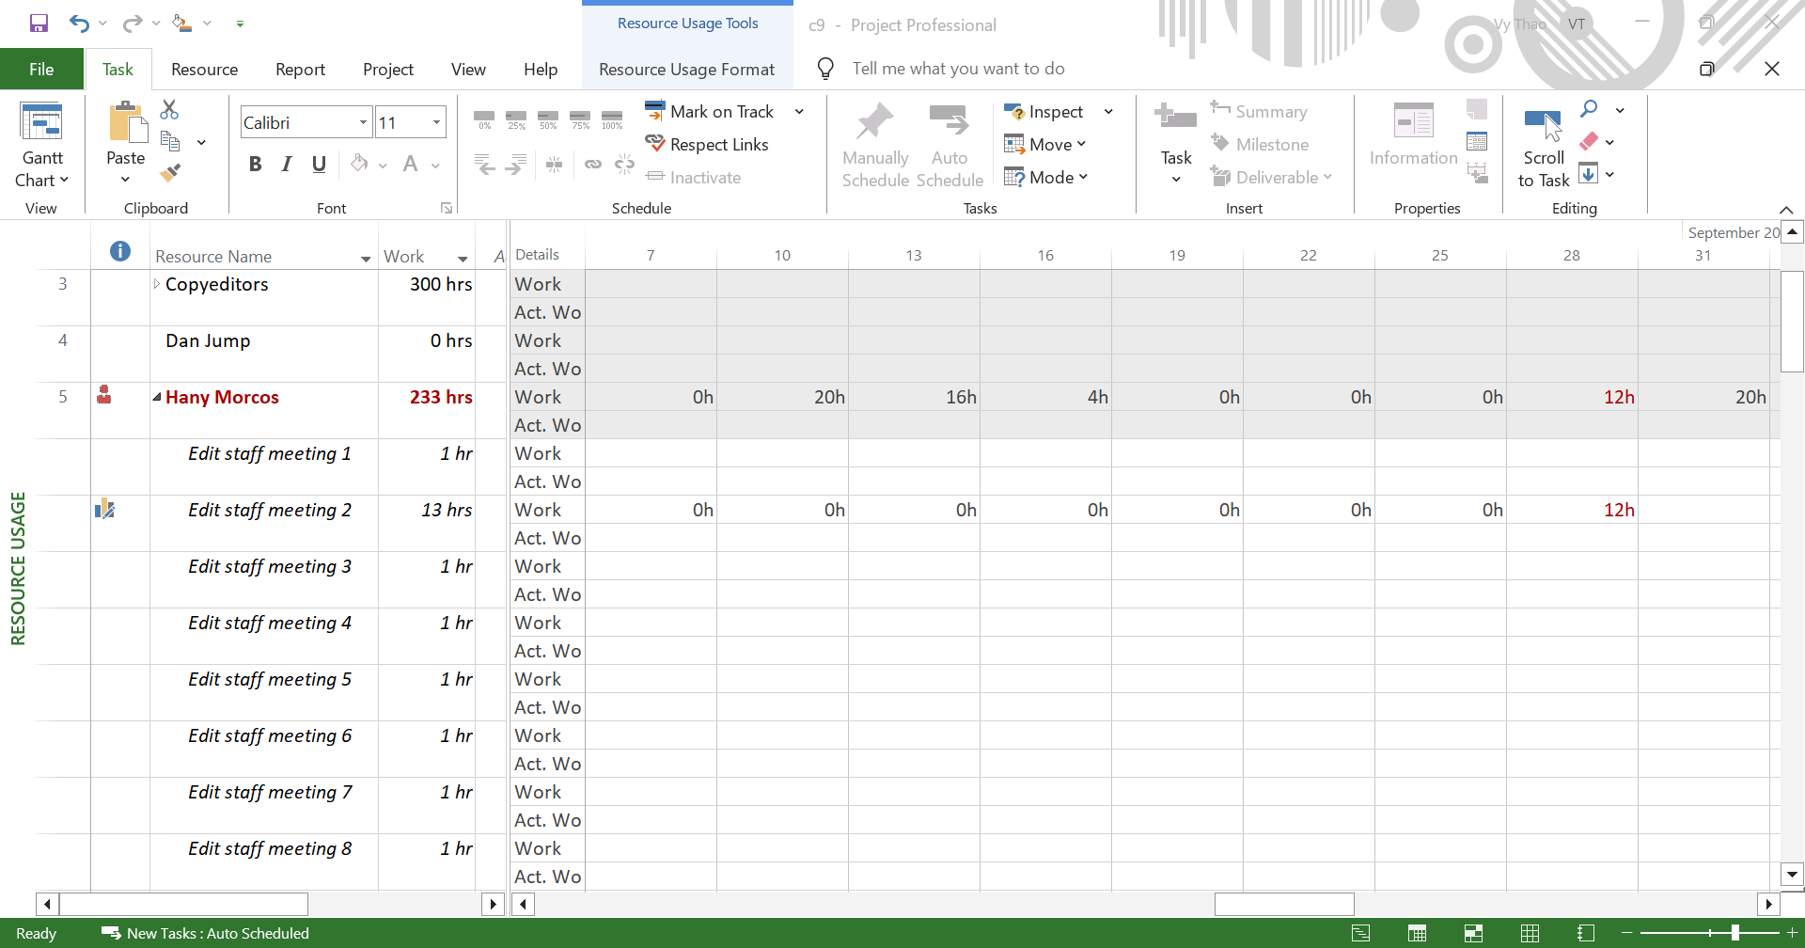

• Chỉnh sửa công việc Proof and Review từ 8 giờ xuống thành 4 giờ vào các ngày 25,

28, 29 tháng 8.

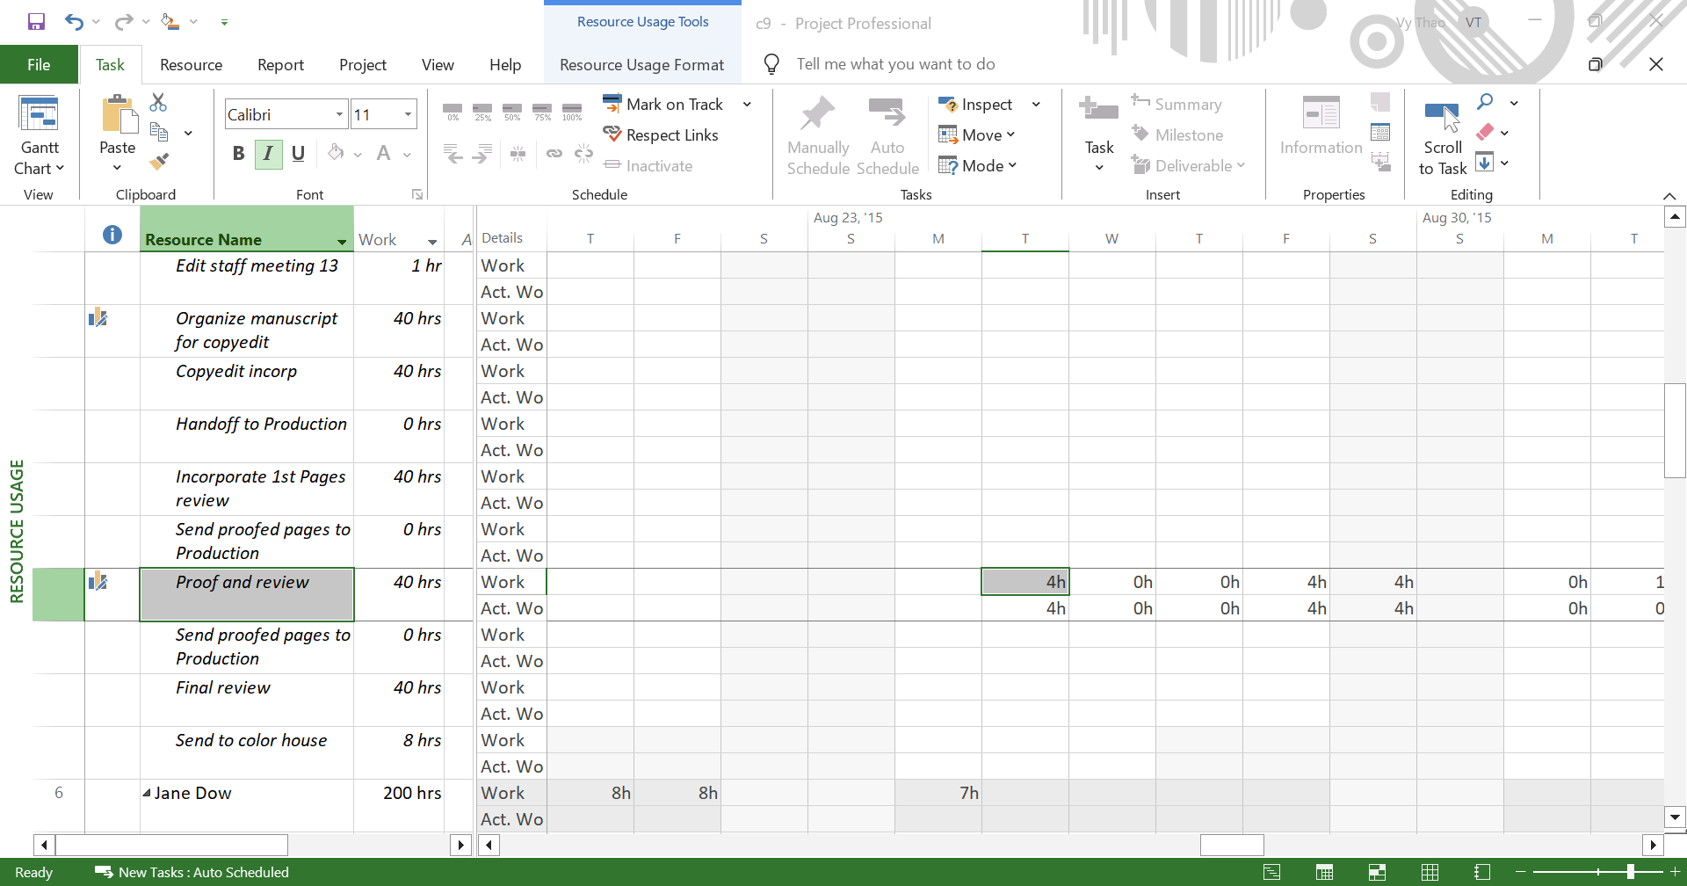

• Tiếp tục chỉnh sửa nhiệm vụ Create mockup từ 8 giờ xuống thành 4 giờ vào các

ngày 25, 28, 29 tháng 8.

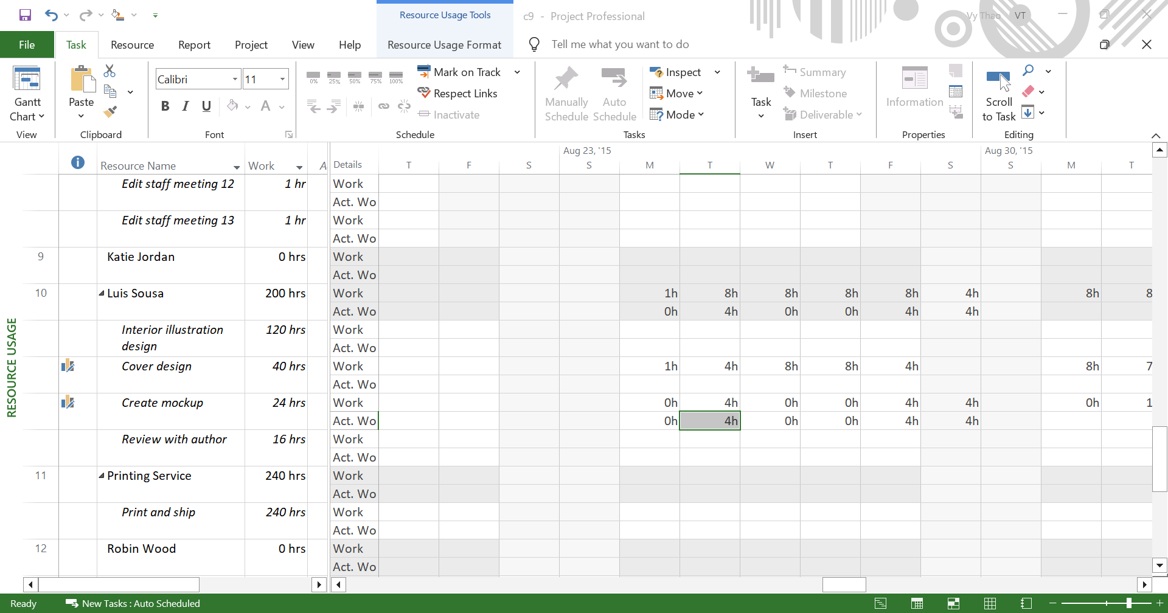

▪ Cân bằng tài nguyên tự động

Vào group Resource → Leveling Option → Trong hộp thoại Resource Leveling ta chọn

vào ô Automatic → Level All cho toàn bộ dự án.

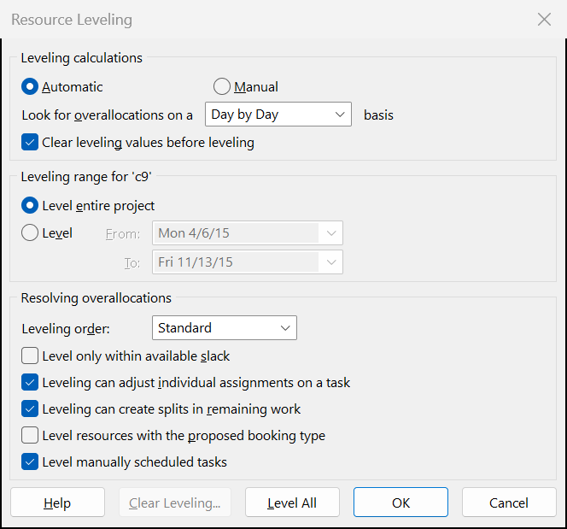

2. Tạo các báo cáo trong dự án

Hiển thị báo cáo tổng quan về chi phí của dự án

▪ Vào Report → Cost Overview

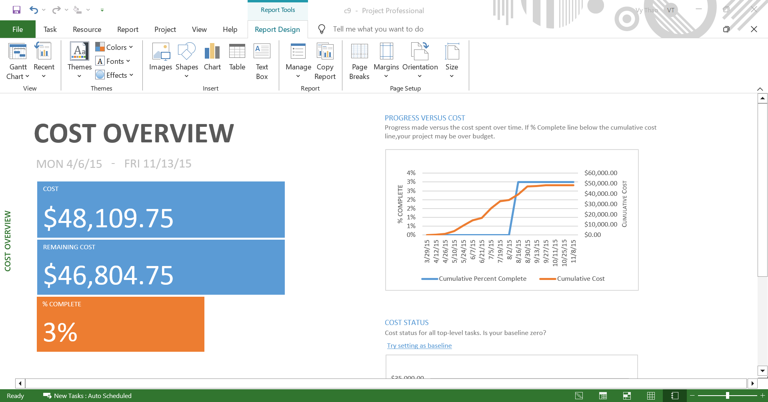

Vào Report → Task Cost Overview để xem chi phí cho từng nhiệm vụ trong dự án.

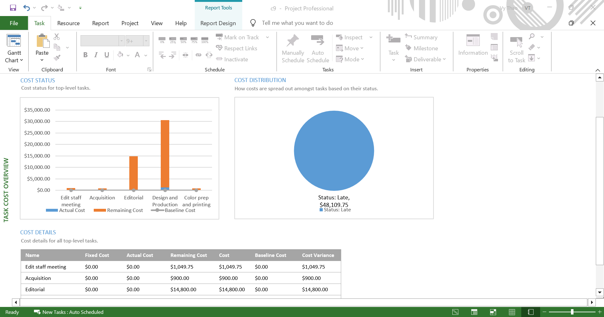

Báo cáo tổng quan của dự án

▪ Vào Report → Project Overview

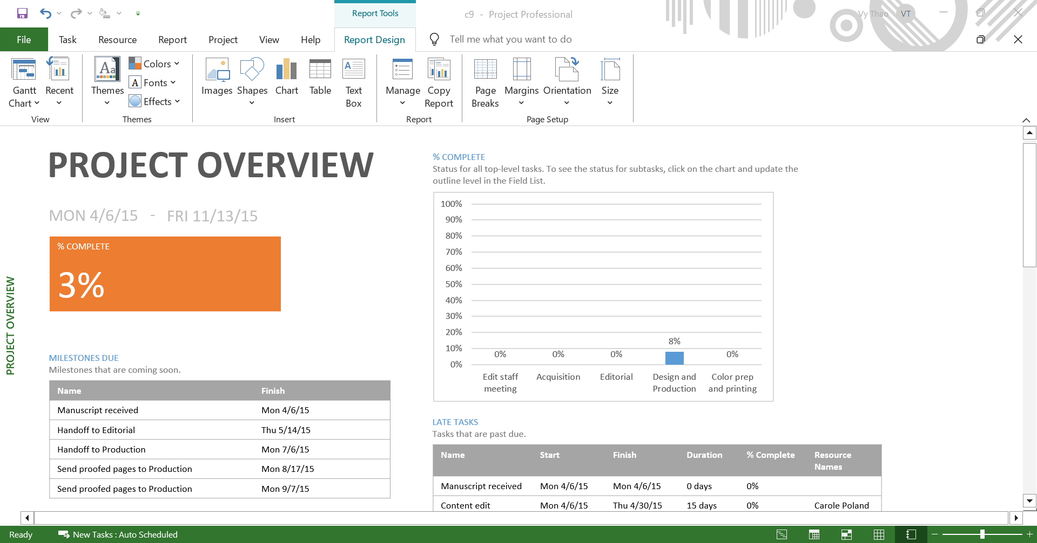

Báo cáo tổng quan về công việc

▪ Vào Report → Work Overview

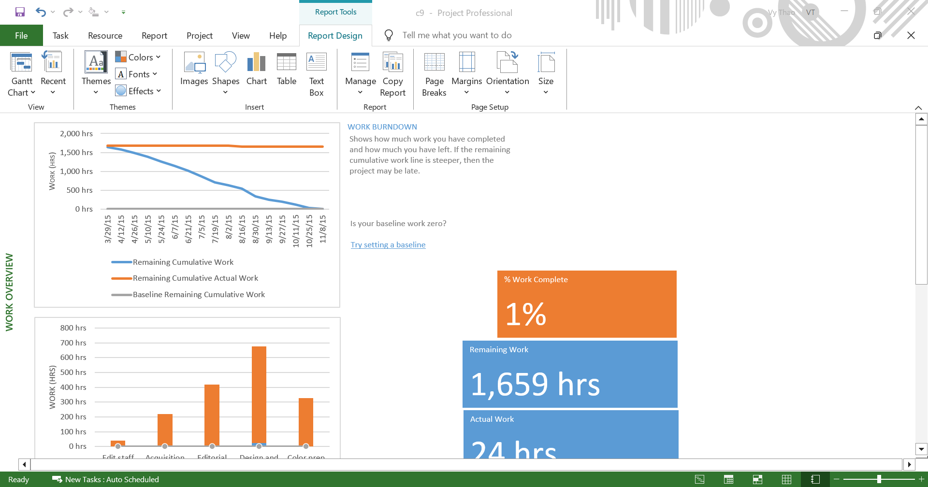

Vào Report → In Progress → Late Task để xem báo cáo về các công việc trễ hạn

của dự án.

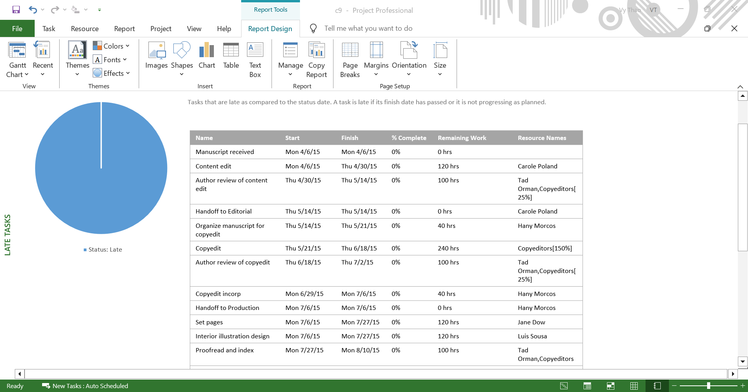

# 1) Kiểm tra tình trạng tài nguyên bị quá tải

**Bước 1.** Mở Microsoft Project → **File > Open** → mở file **FineTunePlan**

**Bước 2.** Phát hiện nhanh tài nguyên bị quá tải (Overallocated)

* Vào **View > Resource Sheet**.
* Tài nguyên bị **tô đỏ** trong Resource Sheet chính là tài nguyên **quá tải**.

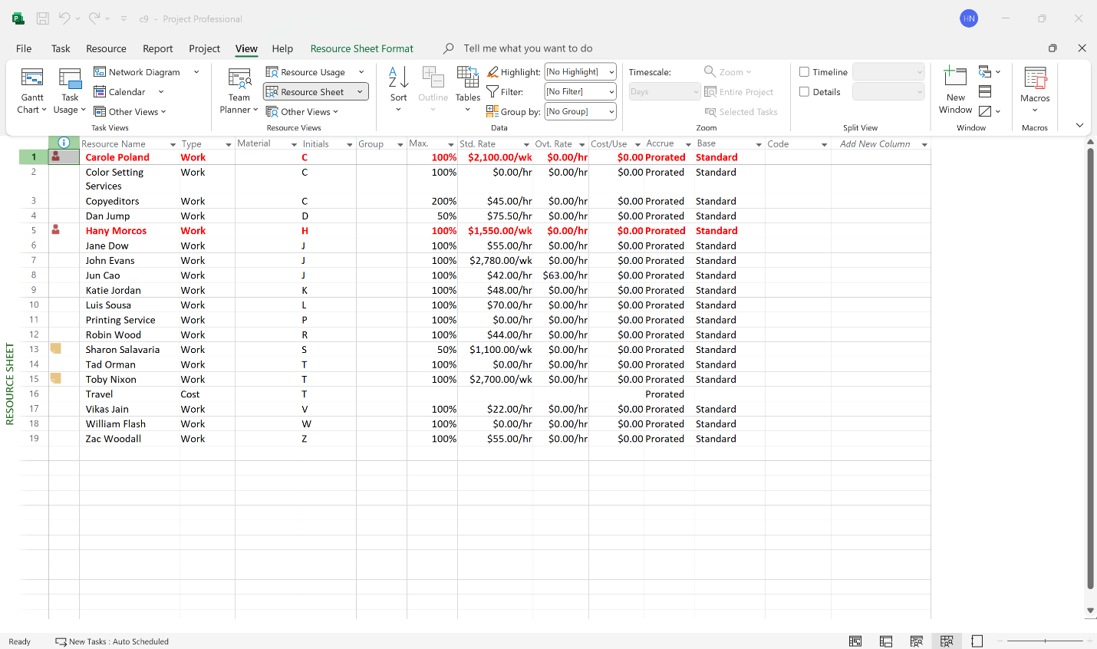

**Bước 3.** Xem biểu đồ quá tải theo thời gian

* Vào **View > Resource Views > Other Views > Resource Graph** để xem cột biểu diễn mức sử dụng theo ngày/tuần và nhận diện chỗ vượt 100%.

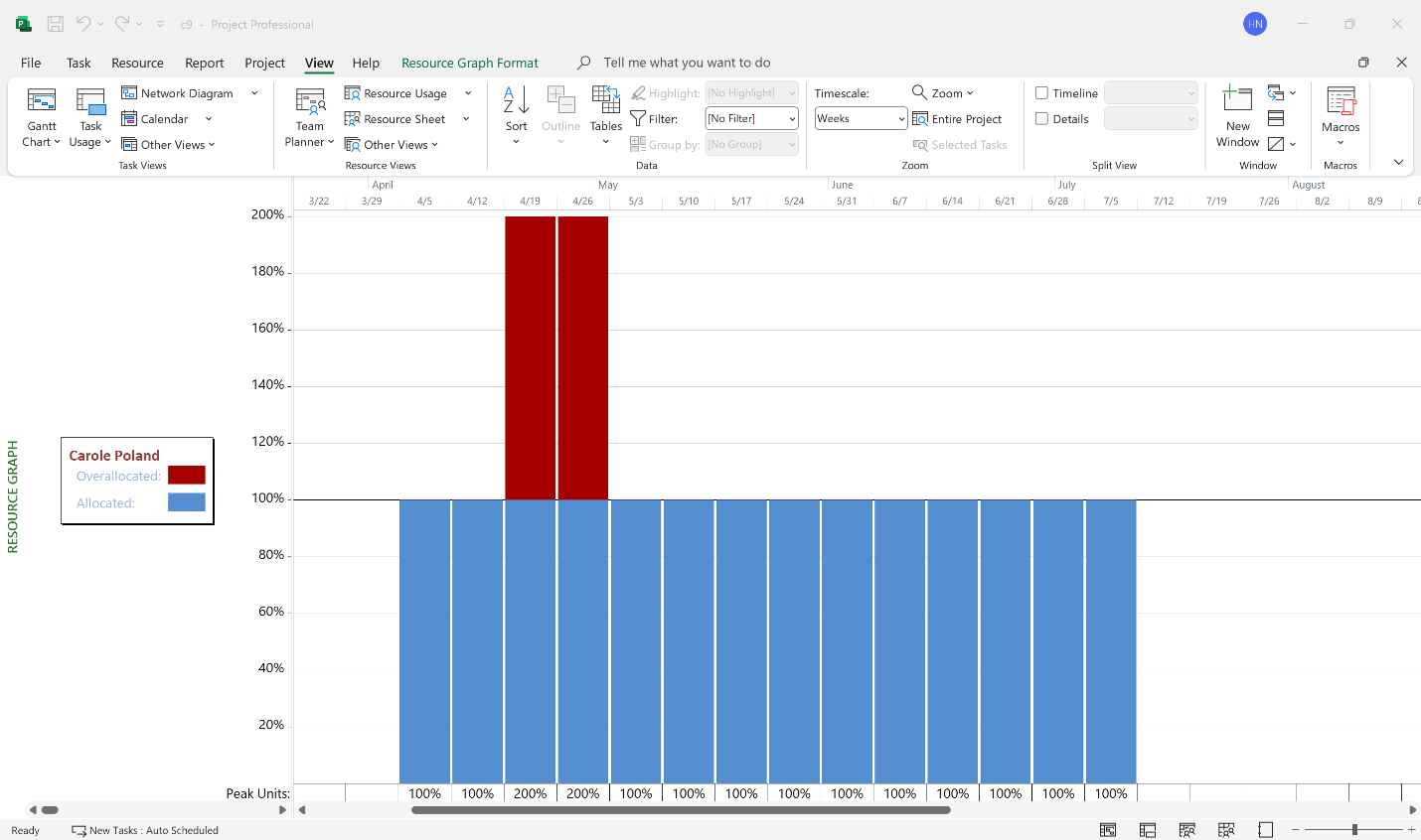

# 2) Cân bằng tài nguyên cách thủ công

**Bước 1.** Xác định điểm cần xử lý

* Vào **View > Resource Usage** và rà soát **tuần cuối tháng 8** để tìm vị trí **quá tải của Hany Morcos**.

Bước 2. Giảm khối lượng công việc trong các ngày cao điểm

Trong **Resource Usage**, bung các nhiệm vụ của Hany Morcos.

Tại các cột ngày **25, 28, 29/08**, nhấp vào ô **Work** của từng nhiệm vụ và sửa:

* **Create mockup**: từ **8h → 4h** (cho từng ngày 25, 28, 29/08)

Mở **Microsoft Project**.

Vào **File → New → Blank Project** (tạo project mới).

**Save** ngay: File → Save As → đặt tên BT1_HoTen.mpp (ví dụ BT1_ThanhHien Nguyen.mpp) — chọn thư mục bạn dễ tìm.

Vào tab **Project → Project Information**:

* Chọn **Start date** (ngày bắt đầu dự án)
* Kiểm tra **Schedule from:** mặc định là *Project Start*. Giữ mặc định nếu không có yêu cầu khác.
* Click **OK**.

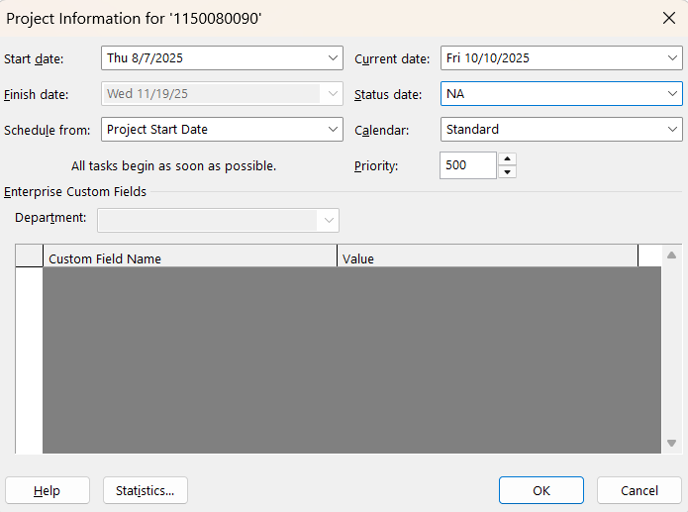

# BÀI TẬP 1

## 1. Thiết lập ngày bắt đầu & lịch làm việc

**Project → Project Information**:

Schedule from: *Project Start Date*.

Start date: chọn Thứ 2, 13/10/2025 (13 Oct 2025).

Calendar: *Standard (Project Calendar)*.

OK.

**Thiết lập/xác nhận lịch Standard 8:00–12:00 & 13:00–17:00**

1. Mở hộp thoại lịch  
   Project (tab) → Change Working Time…
2. Chọn đúng lịch  
   Ở ô For calendar: chọn Standard (Project Calendar)
3. Mở cấu hình Work Weeks  
   Trong hộp thoại, chuyển sang tab Work Weeks → chọn dòng [Default] → bấm Details…
4. Đặt giờ làm việc cho Thứ 2–Thứ 6  
   Trong cửa sổ Details:

* Ở khung Select day(s), giữ Ctrl rồi chọn Monday, Tuesday, Wednesday, Thursday, Friday.
* Chọn Set day(s) to these specific working times.
* Nhập 2 khoảng giờ:

From 8:00 AM To 12:00 PM

From 1:00 PM To 5:00 PM

* Bấm OK để đóng Details.

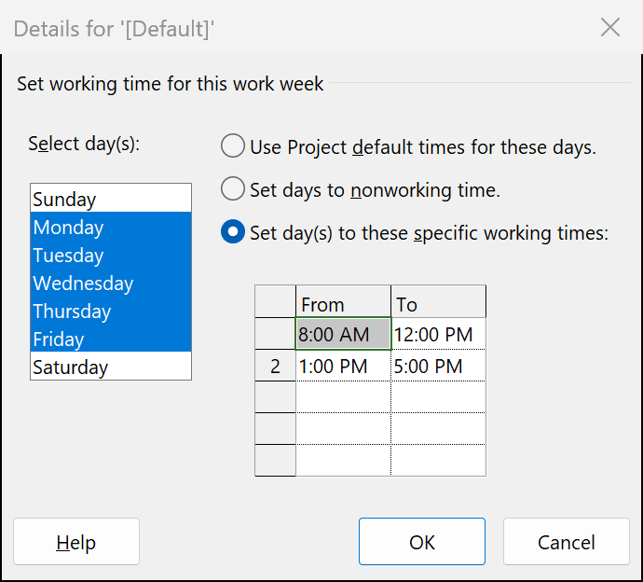

1. Đặt Thứ 7 & Chủ nhật là ngày nghỉ  
   Vào lại Details…, chọn Saturday và Sunday → tích Set days to nonworking time → OK.
2. Đảm bảo dự án dùng lịch này  
   Project → Project Information… → Calendar: chọn Standard (Project Calendar) → OK.

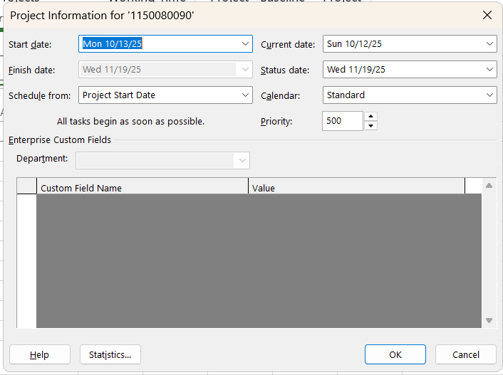

## 2. Tạo danh sách tài nguyên & đơn giá

Mở Resource Sheet: View → Resource Sheet.

Hiện các cột cần nhập: Nhấn phải tiêu đề cột → Insert Column nếu thiếu các cột: Type, Max Units, Std Rate, Ovt Rate, Cost/Use, Base Calendar.

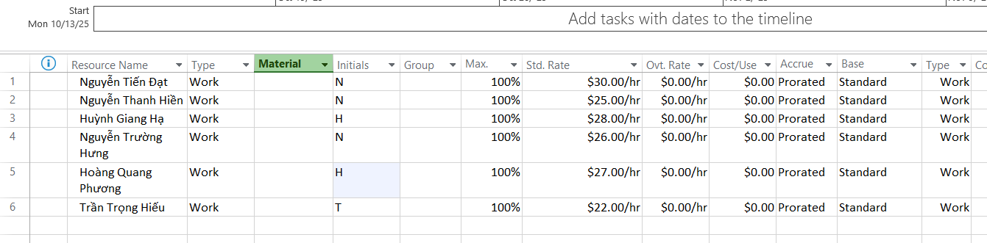

## 3. Nhập danh sách công việc (WBS)

File → Options → Schedule → New tasks created = Auto Scheduled.

Không liên kết các Summary Task với nhau; chỉ liên kết task thường.

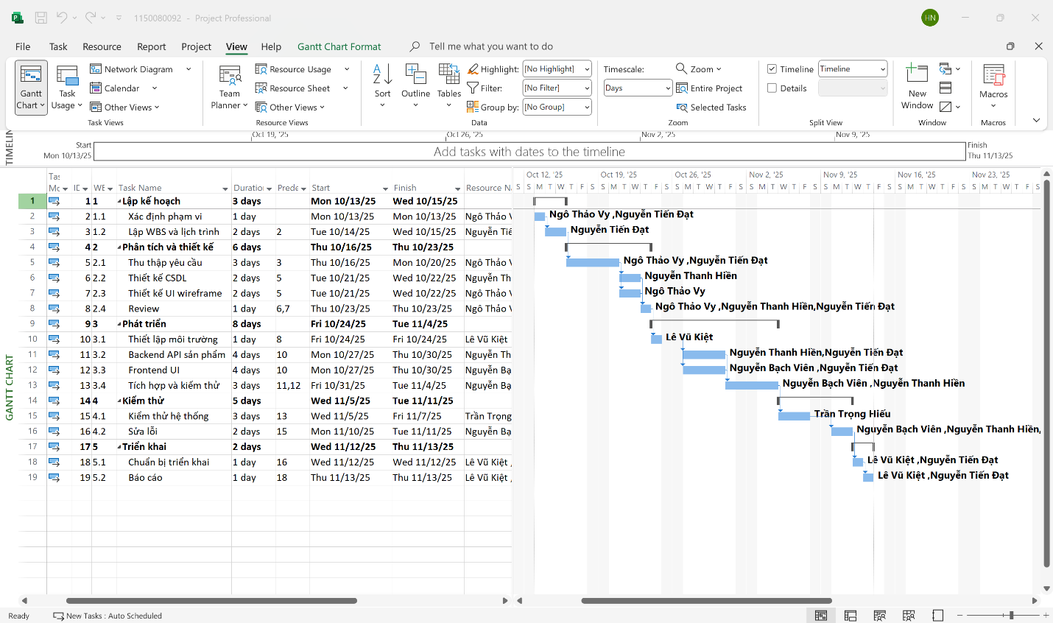

## 4. Kiểm tra quá tải & cân bằng thủ công

**BƯỚC 4A — Phát hiện tài nguyên bị quá tải**

1. **View → Resource Sheet**

Tên nào có biểu tượng người đỏ = Overallocated.

Bạn sẽ thấy Nguyễn Tiến Đạt bị quá tải vì tham gia ID 11 (Backend) và ID 12 (Frontend) cùng lúc.

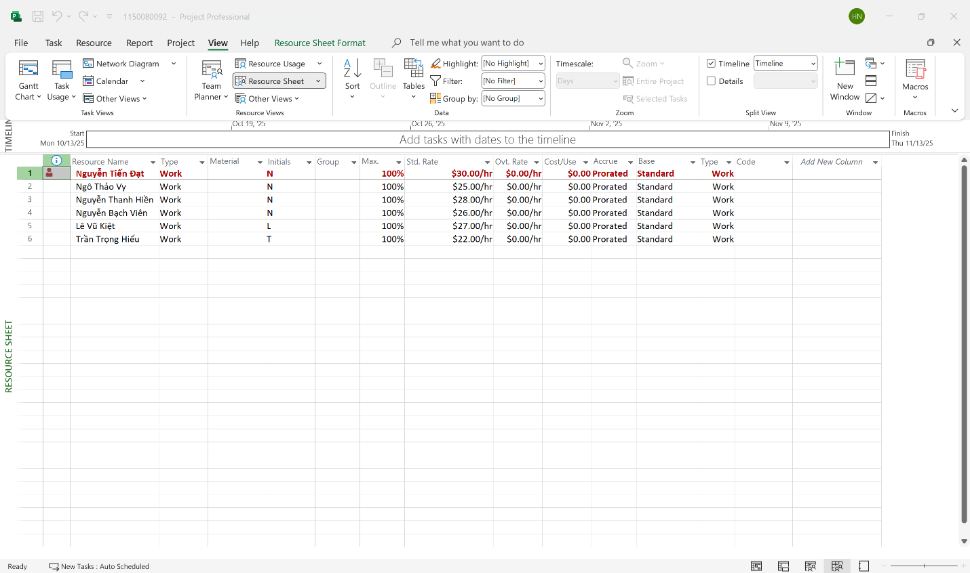

**BƯỚC 4B — Cân bằng thủ công**

Vào Gantt Chart → nhấp đúp ID 11 – Backend API sản phẩm  
→ Task Information → tab Resources.

Ở dòng Nguyễn Tiến Đạt, đặt Units = 50% → OK.

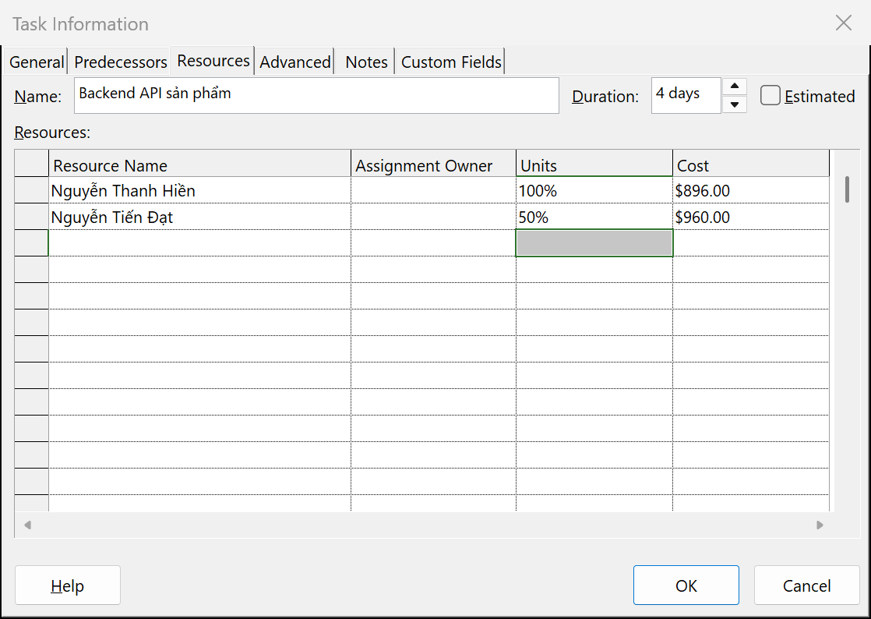

Lặp lại cho ID 12 – Frontend UI → Units = 50%.

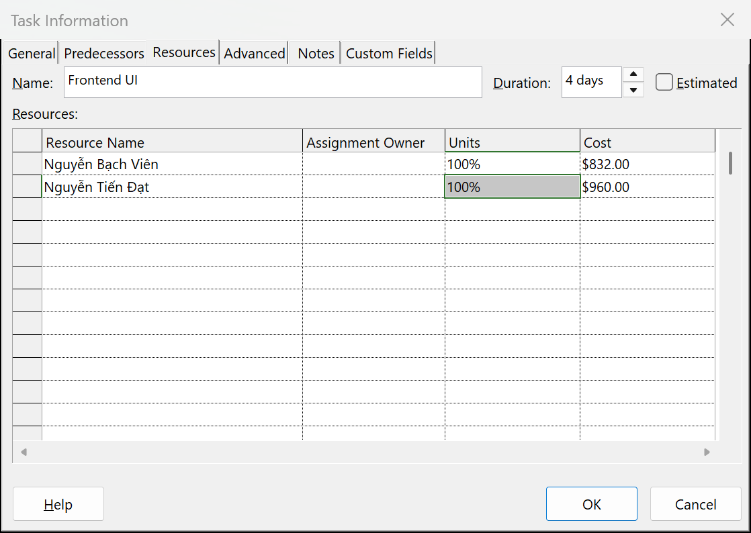

Kiểm tra: View → Resource Usage: icon đỏ ở Đạt biến mất.

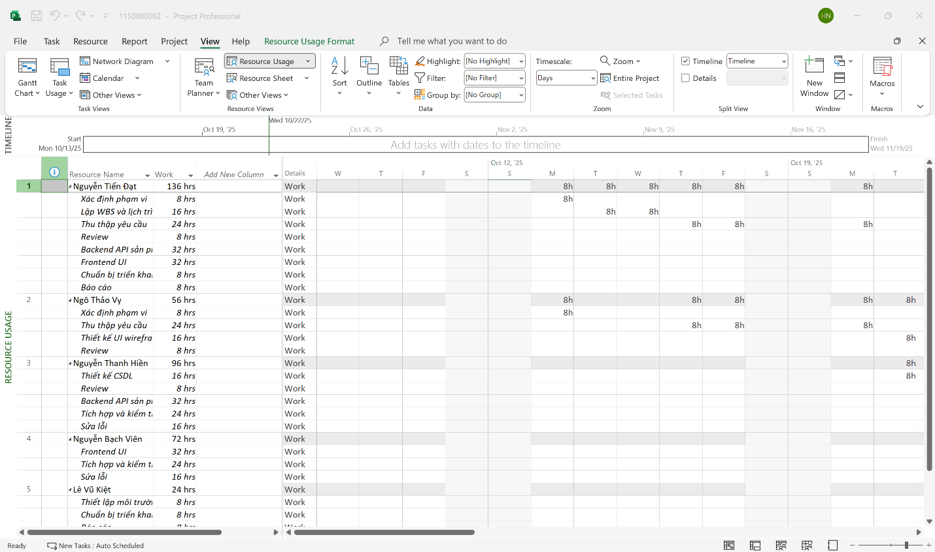

## 5. Cân bằng tài nguyên tự động

Mở Gantt Chart: Nhấn phải tiêu đề cột → Insert Column → Leveling Delay (để lát nữa thấy Project chèn độ trễ nếu cần).

Vào Resource → Leveling Options…

* Clear leveling values before leveling
* Look for overallocations on a: Day by Day
* Leveling order: Standard
* Leveling can create splits in remaining work

Nhấn Level All.

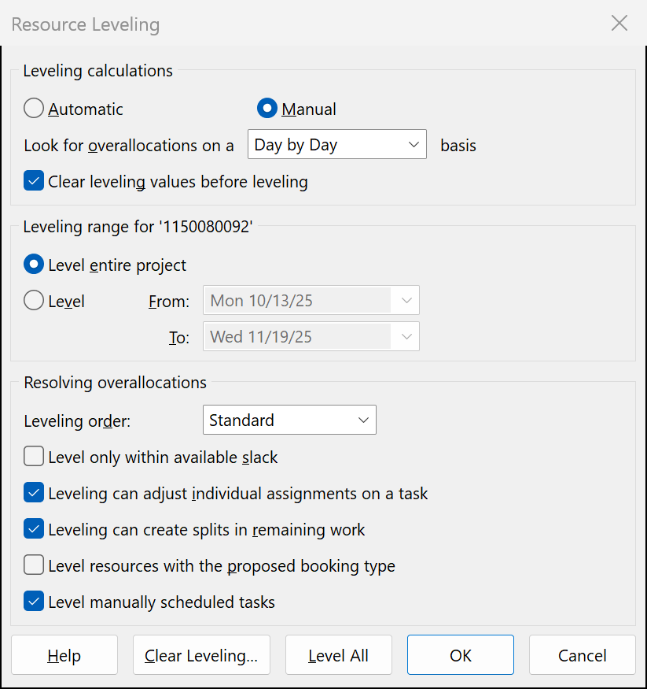

Kiểm tra kết quả:

* Resource Sheet/Resource Usage: không còn icon đỏ ở ai.
* Gantt Chart: nếu Project phải dời việc, bạn sẽ thấy giá trị ở cột Leveling.
* Start/Finish có thể thay đổi nhẹ ở các task không găng để loại trùng (nếu vẫn còn trùng).



## 6. Lưu Baseline (kế hoạch gốc)

Project → Set Baseline → Set Baseline…

* Set baseline: *Baseline* (Baseline 0)
* For: *Entire project* → OK.

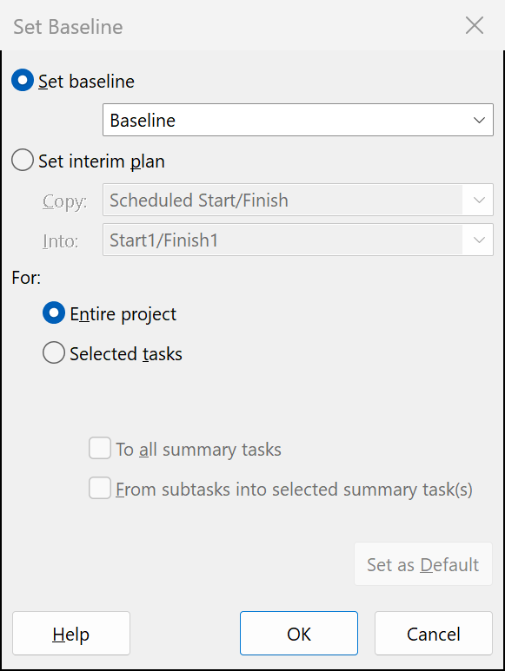

**Kiểm tra đã lưu đúng chưa**

View → Tracking Gantt: sẽ thấy thanh xám (Baseline) nằm dưới thanh xanh dương của từng task.

Project → Project Information → Statistics…: mục Baseline sẽ KHÔNG còn 0 (có Baseline Start/Finish/Cost).

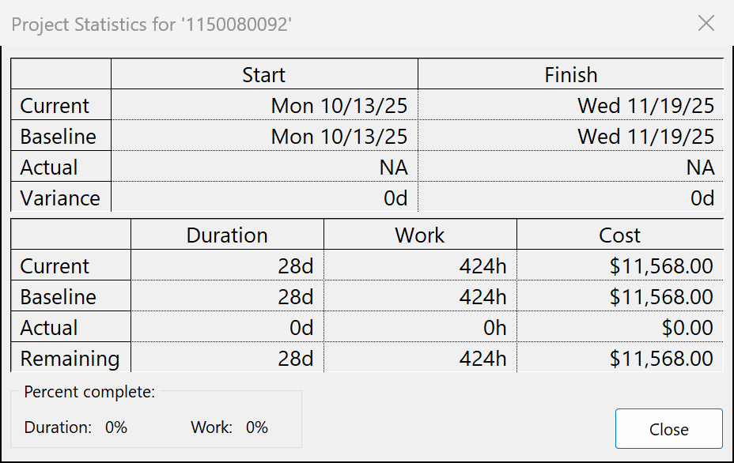

(Tuỳ chọn) trong Gantt, Insert Column → Baseline Start, Baseline Finish, Baseline Cost để nhìn trực tiếp.

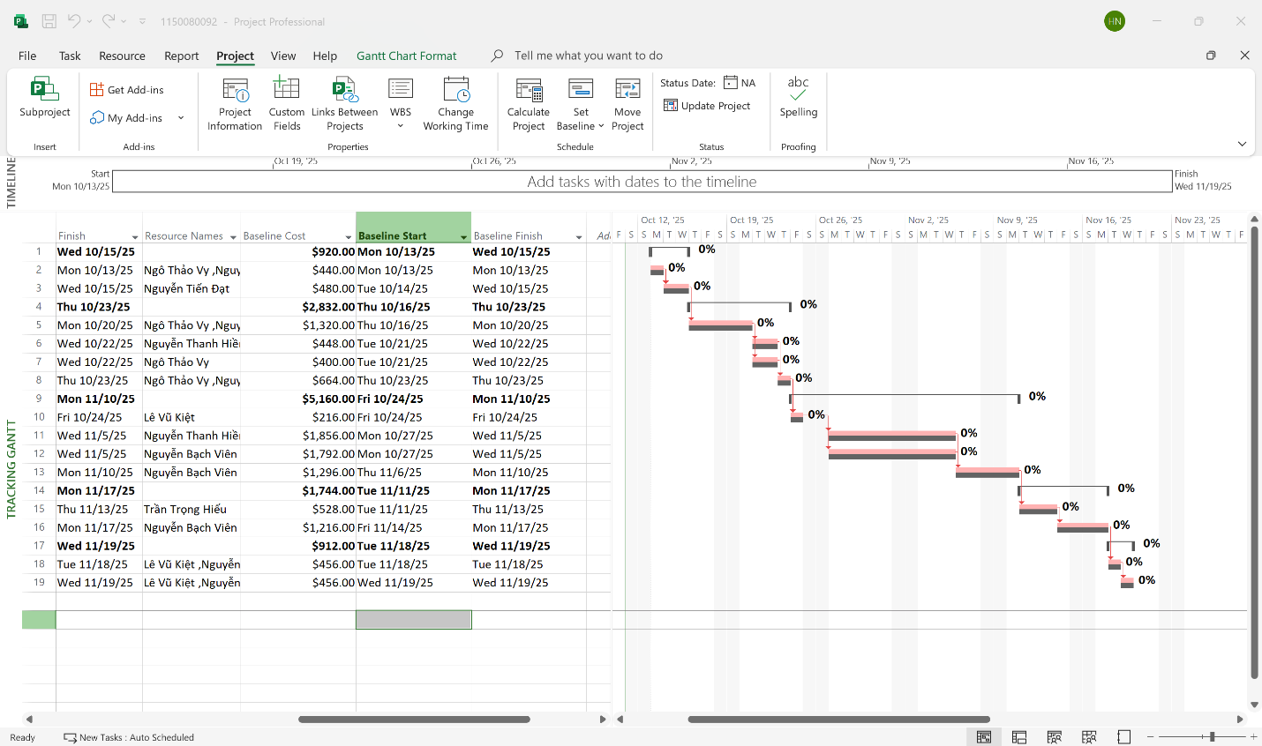

## 7. Đặt ngày trạng thái & cập nhật tiến độ

**Đặt Status Date**

* Project → Status Date → chọn Wed 11/19/25 (đúng ngày Finish hiện tại) → OK.

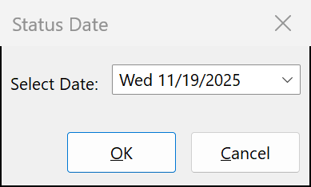

**Cập nhật % hoàn thành = 100% cho tất cả công việc thường**

* **View → Tables → Tracking** (bảng Tracking giúp nhập thực tế).
* Bấm tiêu đề cột **% Complete** ở dòng đầu tiên (task thường đầu tiên), nhập **100%** rồi **kéo Fill** xuống tất cả **task thường** (đừng gán cho dòng summary).
* Hoặc: chọn tất cả **task thường** → **Task → Mark on Track → 100%**.
* Kiểm tra: cột **Actual Start/Finish** tự điền; thanh Gantt chuyển thành **màu đặc**.

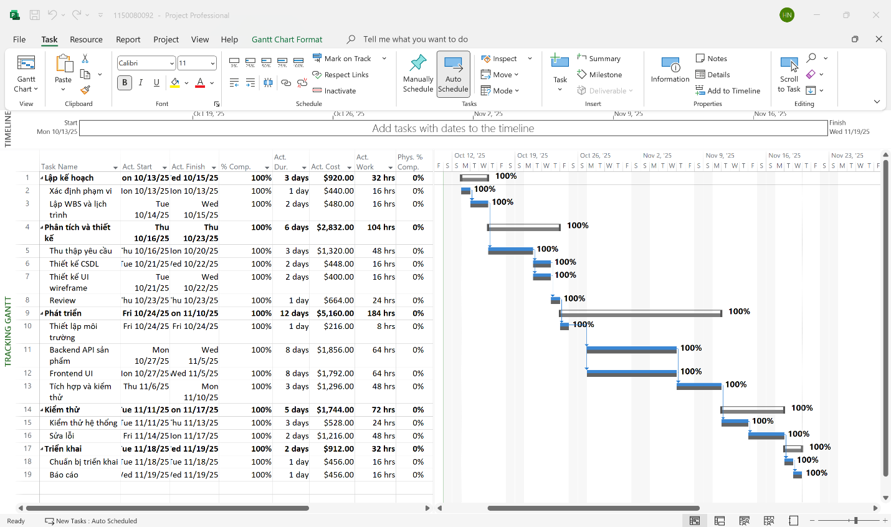

**8. Xem Variance (chậm/đúng/sớm)**

1. **View → Tables → Variance**.
2. Đọc các cột:
   * **Start Variance / Finish Variance**:
     + **> 0** = chậm; **= 0** = đúng; **< 0** = sớm.
   * **Cost**, **Baseline Cost**, **Cost Variance = Cost – Baseline Cost**.

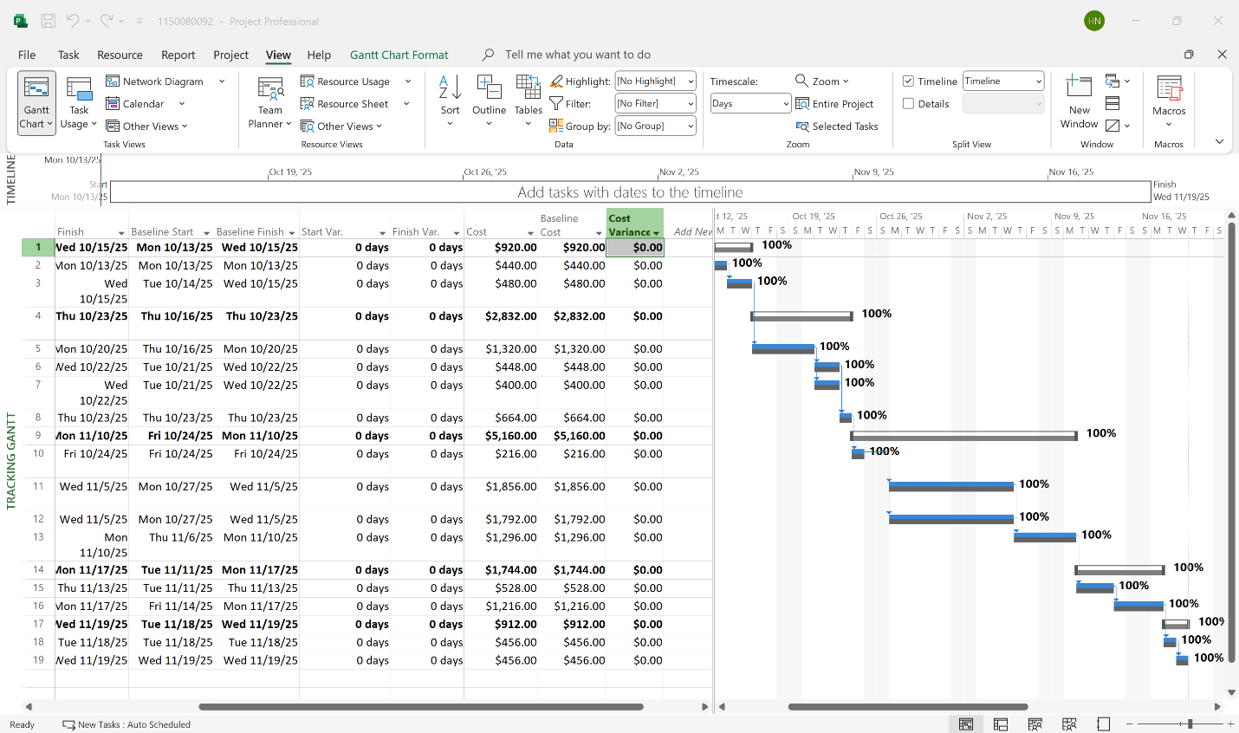

So với Baseline, toàn bộ công việc có Start/Finish Variance = 0d; Cost Variance = $0.00. Dự án hoàn thành đúng kế hoạch, không trễ tiến độ và không vượt ngân sách

## 8. Earned Value (EVM)

**1) Bật dòng tổng dự án (để xem số tổng)**

* **File → Options → Advanced →** tick **Show project summary task** → **OK**.  
  → Trên Gantt sẽ có dòng **ID 0 (Project Summary Task)**.

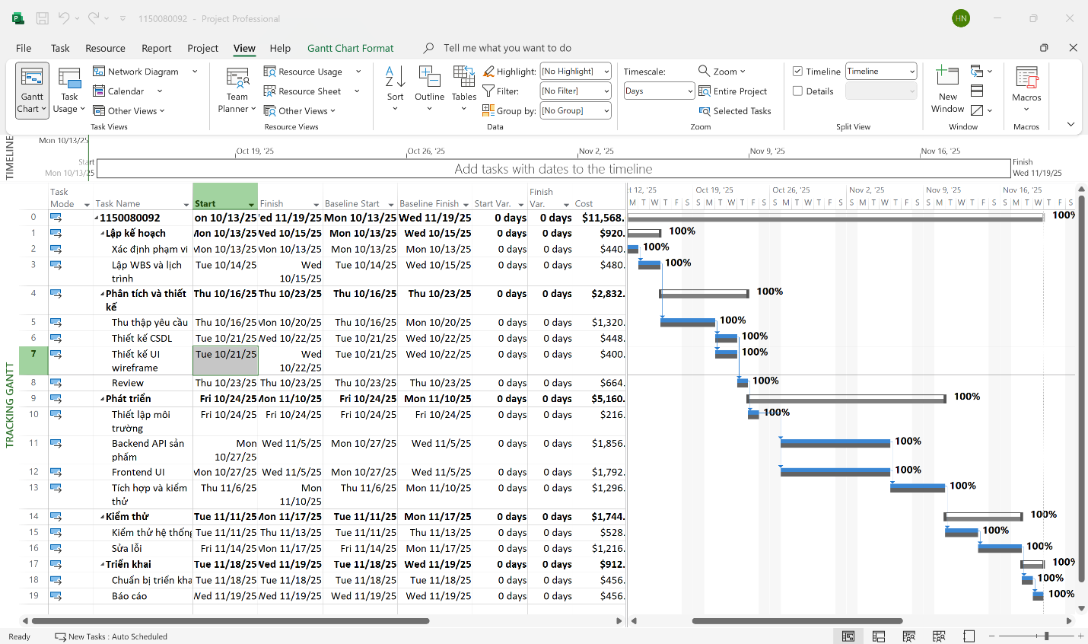

**2) Chọn bảng Earned Value**

* **View → Tables → More Tables… →** chọn **Earned Value → Apply**.

Nếu cột EV đang trống: bạn đã set baseline rồi. Kiểm tra thêm:

* **File → Options → Advanced → Earned value**
  + **Baseline for EV:** *Baseline*
  + **EV method:** *Percent Complete* (mặc định).

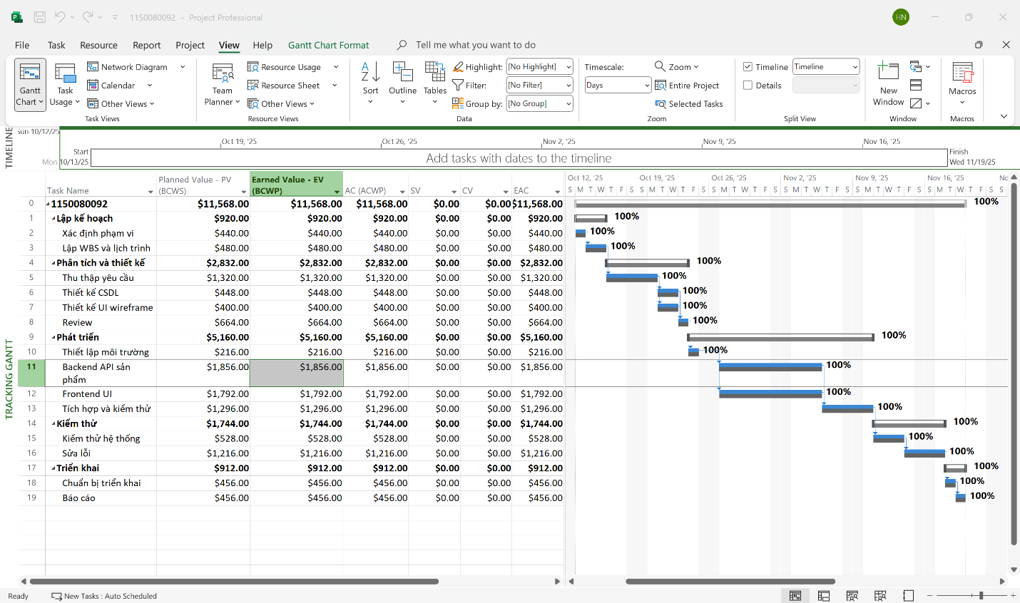

**3) Đọc các cột chính (dòng ID 0)**

**BAC = $11,568**

**EV = PV = AC = $11,568 ⇒ SV = 0, CV = 0**

**SPI = EV/PV = 1.00 ⇒ Tiến độ đúng kế hoạch**

**CPI = EV/AC = 1.00 ⇒ Chi phí đúng ngân sách**

**EAC = BAC/CPI = $11,568**

**VAC = BAC − EAC = $0**

🡪 Đến ngày trạng thái 19/11/2025, các chỉ số EVM cho thấy EV, PV và AC đều bằng ngân sách kế hoạch; SPI = 1.00, CPI = 1.00. Do đó dự án hoàn tất đúng tiến độ, không vượt ngân sách; ước tính khi hoàn thành bằng đúng ngân sách ban đầu (EAC = BAC), chênh lệch khi hoàn thành bằng 0 (VAC = 0)

# Bài tập 2: Thực hiện các yêu cầu sau

1) Report tích hợp trong Project

**Cost Overview**: Tổng chi phí dự án theo pha/công việc + biểu đồ.

Vào **Report** tab

Chọn **Costs → Cost Overview**

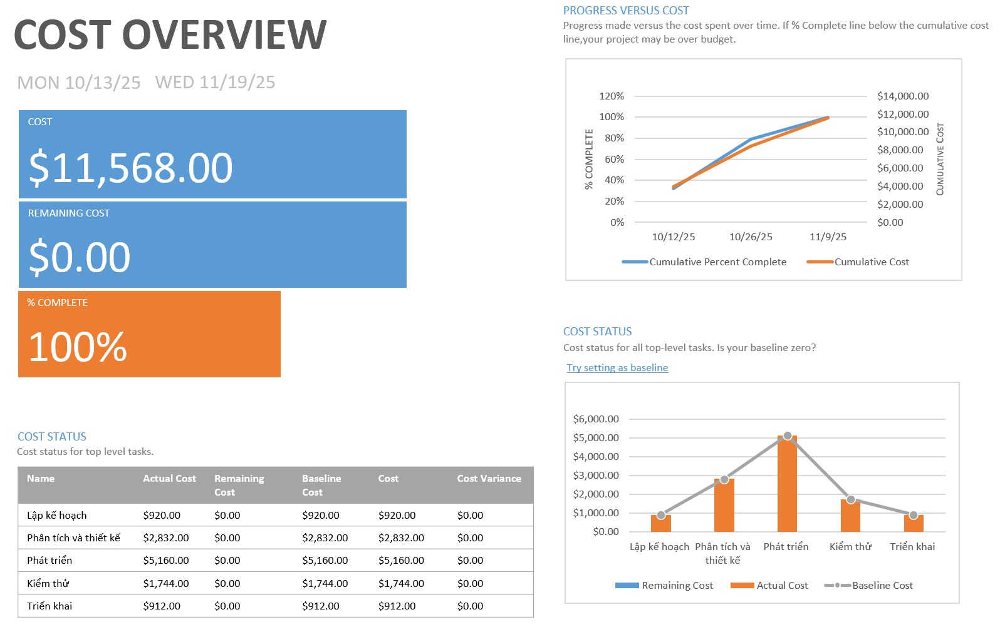

**Resource Cost Overview**: Chi phí theo **từng nhân sự** (ai tốn nhiều nhất).

**Report → Costs → Resource Cost Overview**

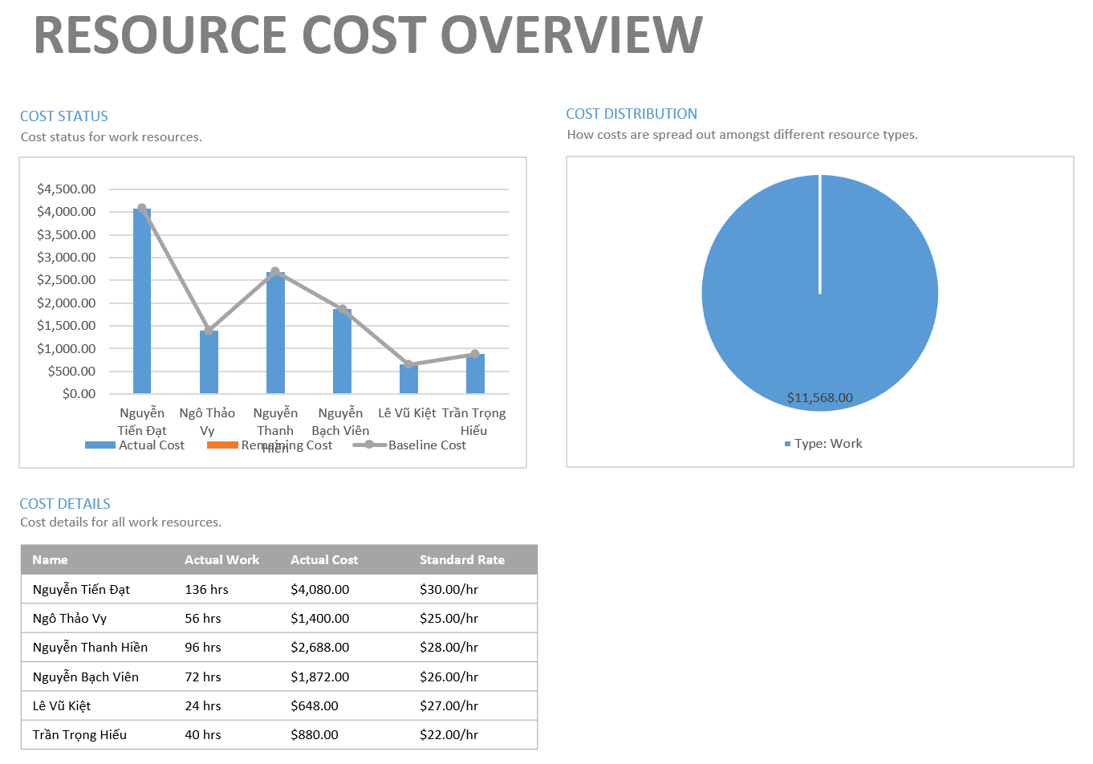

**Task Cost Overview**: Chi phí theo **từng công việc** (Cost, Actual Cost, Remaining Cost).

**Report → Costs → Task Cost Overview**

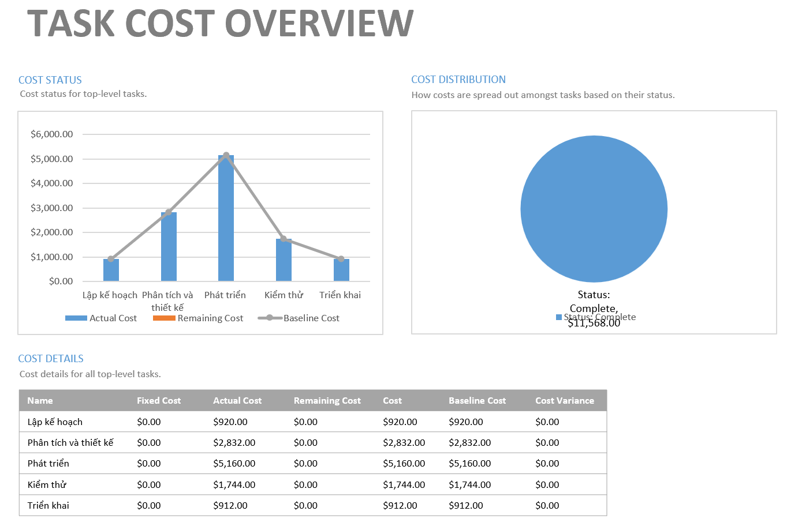

**Cash Flow**: **Dòng tiền** theo thời gian (ngày/tuần/tháng).

**Report → Costs → Cash Flow**

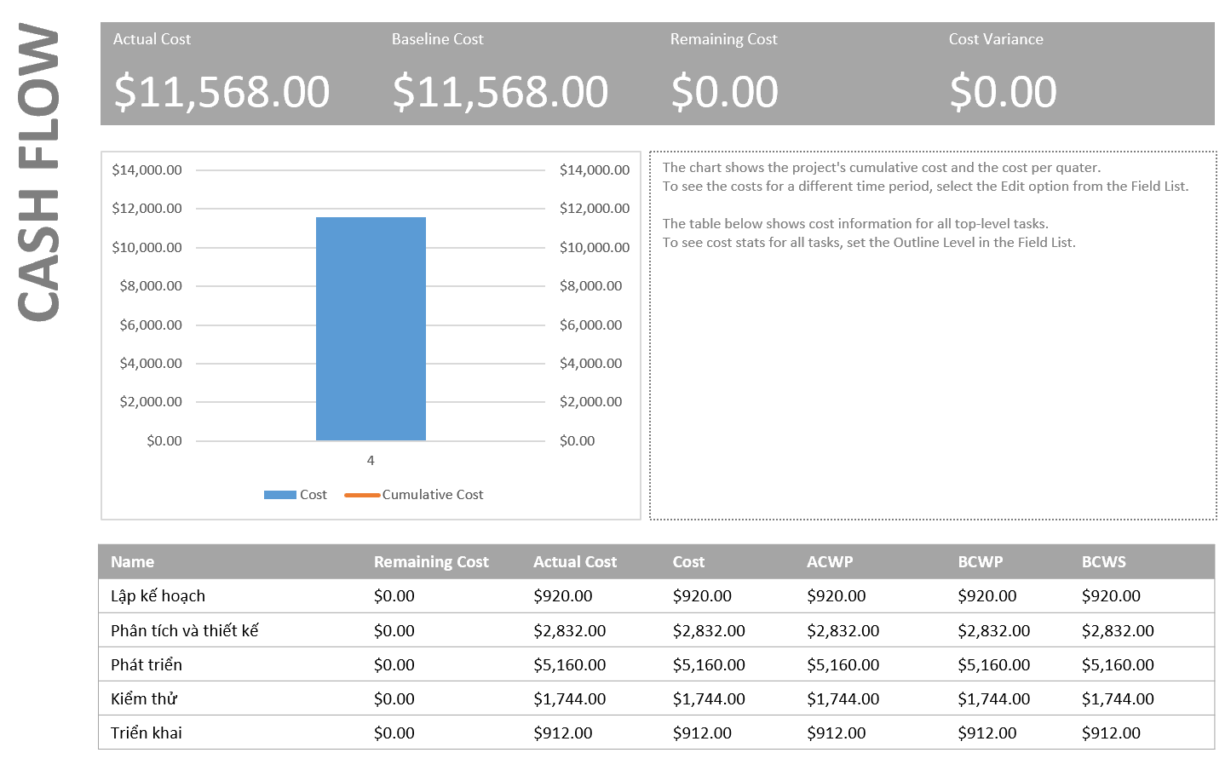

**Earned Value** (nằm trong Dashboards/Costs tùy bản): EV, PV, AC, CPI, SPI, EAC, VAC (phục vụ kết luận tài chính–tiến độ).

**Report → Dashboards (hoặc Costs, tuỳ phiên bản) → Earned Value**

Xem EV/PV/AC, CPI, SPI, BAC, EAC, VAC

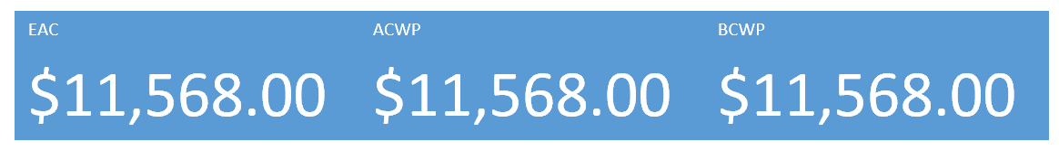

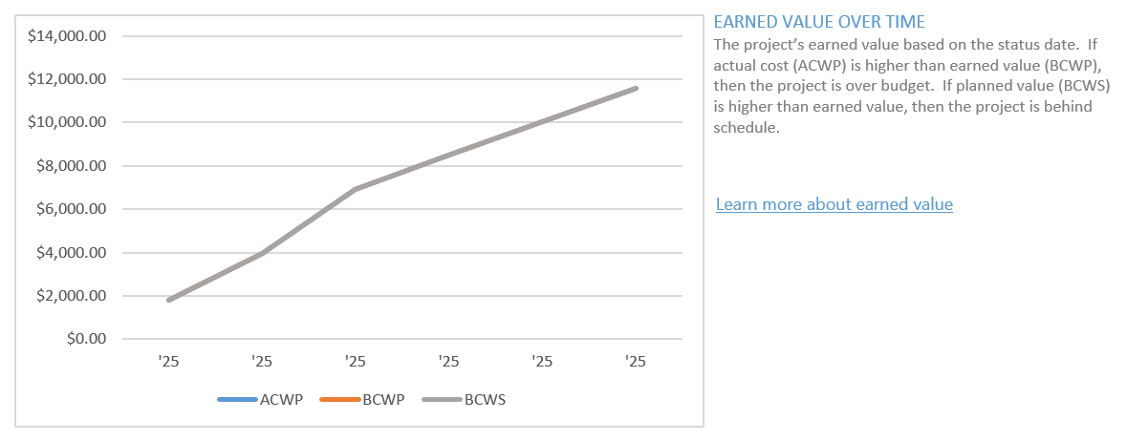

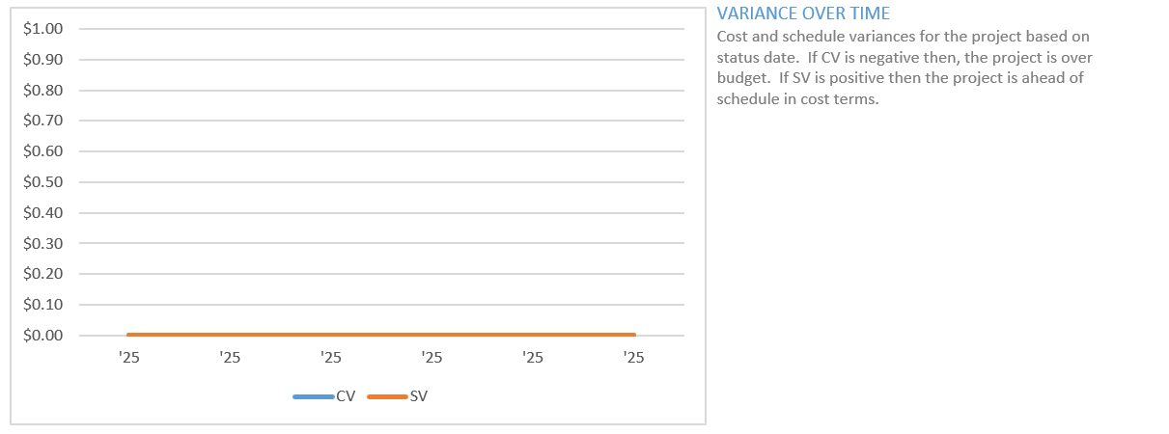

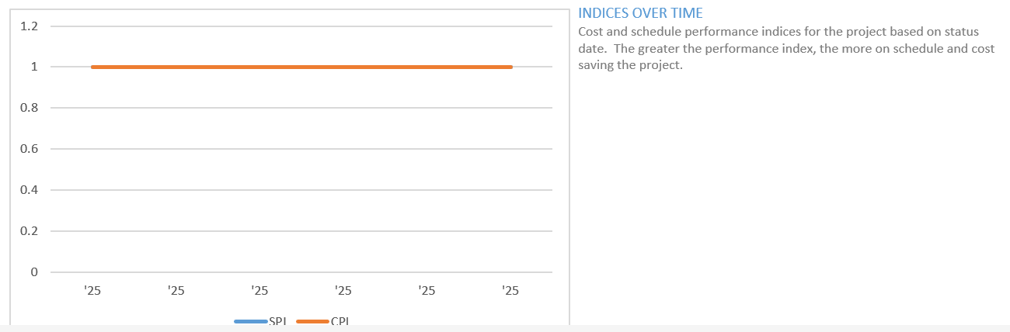

**2) Visual Reports (xuất sang Excel để có Pivot/Chart)**

**Resource Cost Summary**: Pivot chi phí theo resource.

**Report → Visual Reports…**

Tab **All** → tick **Resource Cost Summary**

Ở ô **Select level of usage data to include** chọn **Days** (hoặc Weeks)

Bấm **View** → Excel mở Pivot

Trong Excel: kéo **Resource Names** vào **Rows**, **Cost/Actual Cost** vào **Values** → **Insert → Column Chart** → copy chart vào Word



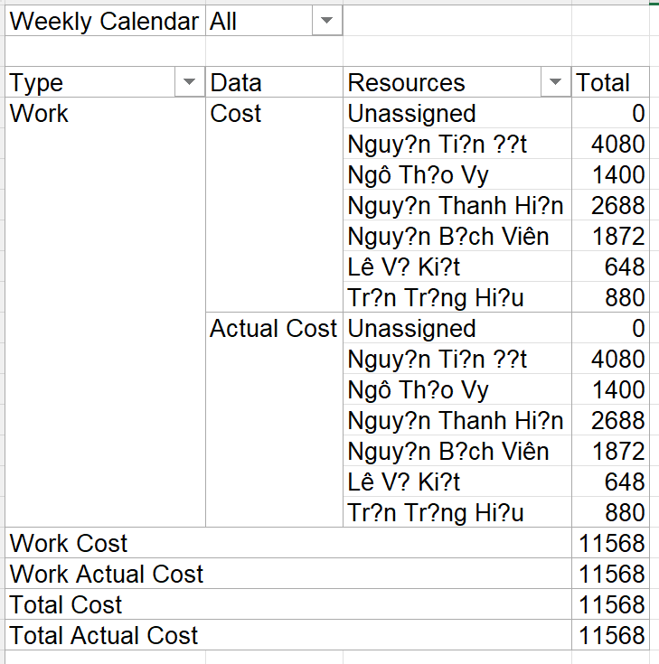

**Resource Work Summary**: Pivot chi phí theo resource.

**Report → Visual Reports…**

Tab **All** → tick **Resource Work Summary**

Ở ô **Select level of usage data to include** chọn **Days** (hoặc Weeks)

Bấm **View** → Excel mở Pivot



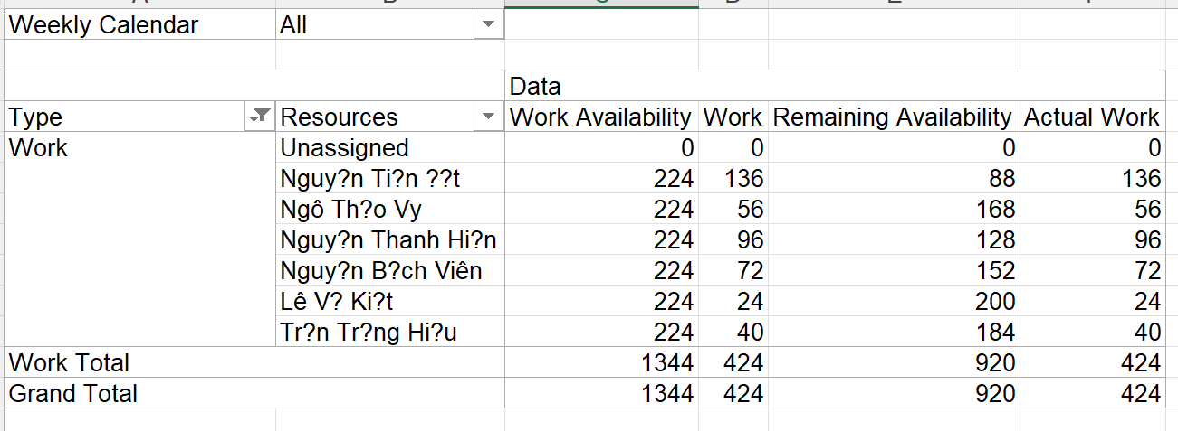

**Cash Flow Report**: Pivot dòng tiền theo thời gian.

**Report → Visual Reports…**

Tab **All** → tick **Cash Flow Report**

**Days/Weeks** → **View**

Trong Excel: Pivot theo **Time** (Columns) và **Cost** (Values) → tạo chart



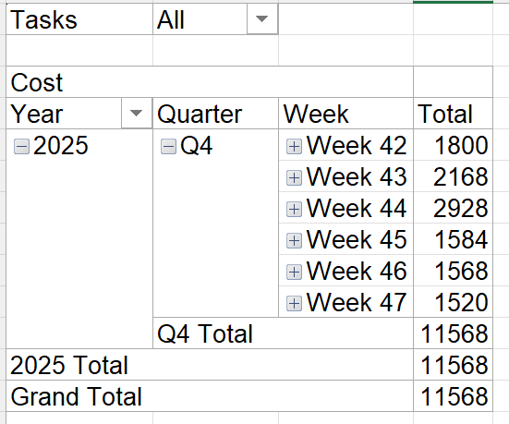

**Earned Value Over Time**: Đường **EV/PV/AC** theo ngày/tuần.

**Report → Visual Reports…**

Tab **All** → tick **Earned Value Over Time Report**

**Days** → **View**

Trong Excel: dùng các field **EV, PV, AC** làm **Values**, **Time** làm **Columns** → **Insert → Line Chart** → copy chart vào Word



